Карта в EVE-NG

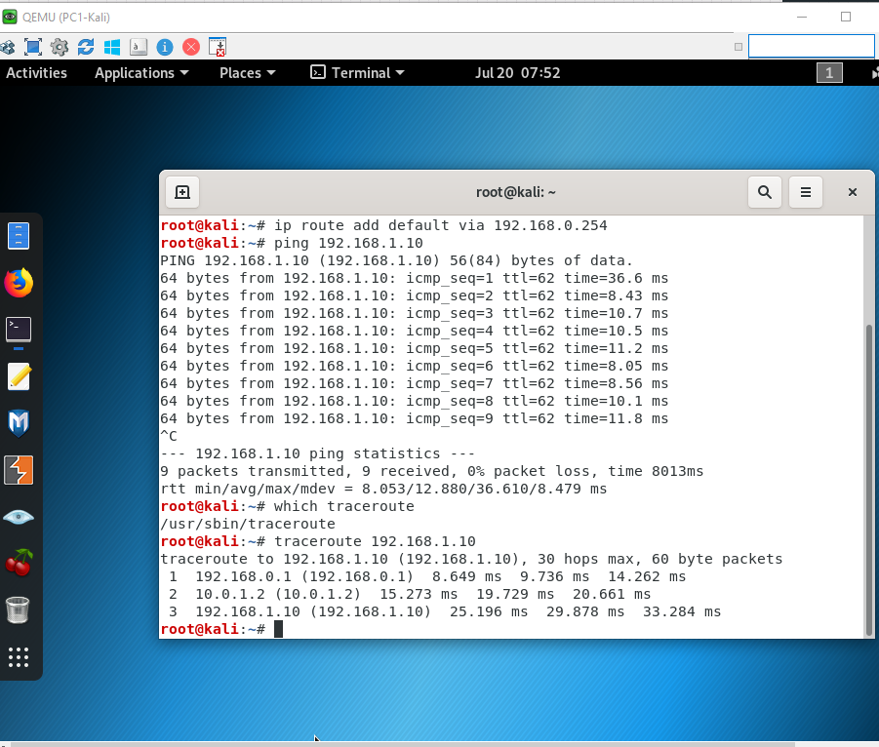
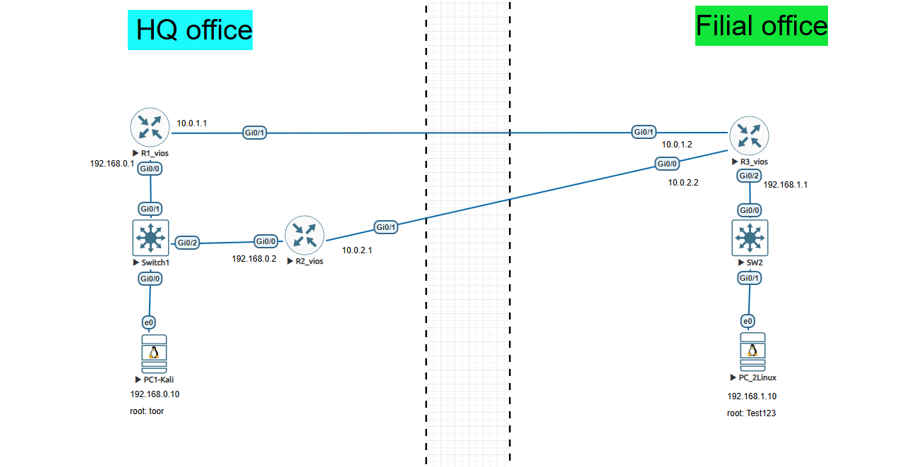
Обращение к филиалу на PC2 192.168.1.10 когда все работает.
Имитация падения основного ISP - потушим интерфейс на R1 GI0/0, чтобы проверить как сработает переключение согласно настройке Standby. Приоритет выше всегда выигрывает. На R2 стоит дефолтный приоритет 100. Preemt позволит перехватывать роль активного маршрутизатора. На R1 и R2 задан виртуальный ip по протоколу HSRP 192.168.0.254

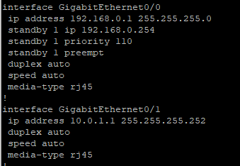

Выключаем интерфейс gi0/0

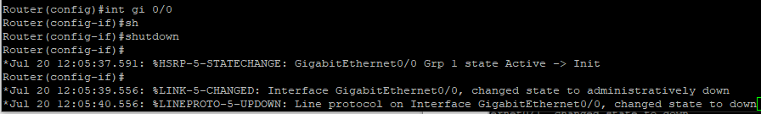
На R3 роутере филиала в сторону R1 основного – потушим интерфейс, так как там есть два маршрута с разными дистанциями до главного офиса, оставим активный R2. (если не выключить, то ответ будет ходить по наименьшей дистанции, а там интерфейс выключен)
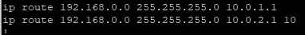

Выключаем gi 0/1 до R1

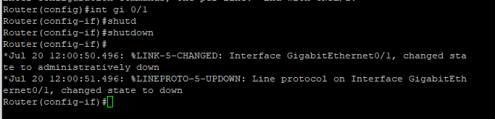
Обращение к филиалу на PC2 192.168.1.10 когда все манипуляции проведены:
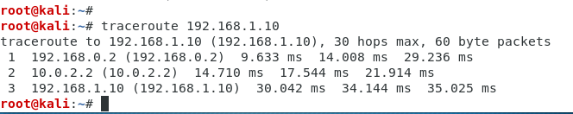
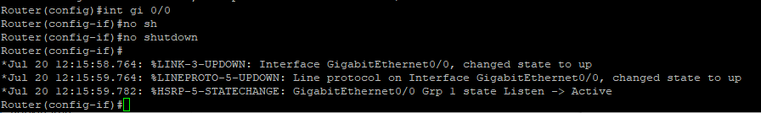
Иду пить чай, и поднимаю линк на R1 главном офисе
Видим, что протокол HSRP перешел в активное состояние на gi 0/0

На R3 поднимаю линк до R1 на gi0/1
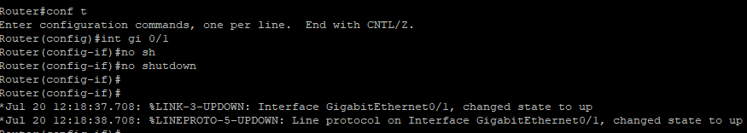
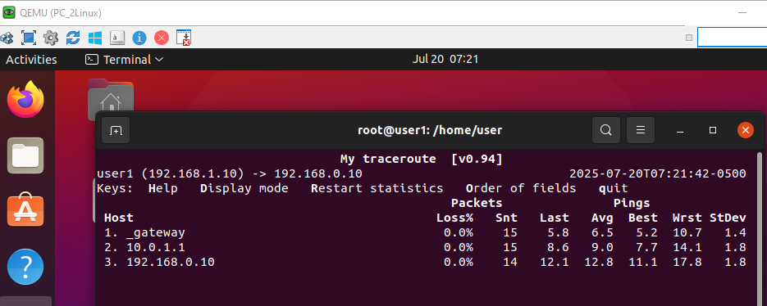
На этот раз с обратной стороны хочу взглянуть на трассировку, но пакет trace route не установлен, но не беда на помощь приходит mtr
Основной канал поднялся, провайдеру Сев-Кав-ТВ дизлайк.

